Perspectivas tecnológicas: La Simbiosis entre los sistemas de infoentretenimiento y vehículos eléctricos a través de la investigación e innovación

Nadia Karina Gamboa-Rosales (a)(*)

(a) CONAHCYT, Centro de Investigación e Innovación Automotriz, Unidad Académica de Ingeniería Eléctrica, Universidad Autónoma de Zacatecas, México.

(*) Correspondencia: N. K. Gamboa-Rosales (Email: karinagamboarosales@outlook.com; ORCID: https://orcid.org/0000-0003-3421-8289).

Resumen. Los sistemas de infoentretenimiento han emergido como elementos claves en el panorama de los vehículos eléctricos e híbridos, moldeando tanto la experiencia de conducción como la aceptación general de la movilidad eléctrica. Estos sistemas van más allá del entretenimiento tradicional, abordando funciones como navegación, diagnóstico vehicular y gestión energética, fundamentales para optimizar la eficiencia y la experiencia del usuario. Además, los infoentretenimiento actúan como un puente entre los usuarios y sus vehículos al proporcionar datos en tiempo real sobre la batería y las estaciones de carga, reduciendo la ansiedad por la autonomía y aumentando la confianza en las presentaciones de los vehículos electrificados. Asimismo, en un contexto de cambio hacia la electrificación en la industria automotriz, los sistemas de infoentretenimiento juegan un papel crucial en diferenciar las ofertas de vehículos, influyendo en las preferencias del consumidor y aumentando la competitividad del mercado. La sinergia entre los sistemas de infoentretenimiento y los vehículos electrificados ofrece un terreno fértil para la investigación, el desarrollo y la innovación, por lo que el presente documento busca exponer la relación que existe desde una perspectiva científica, académica y empresarial a través del uso de herramientas y metodologías bibliométricas. Para ello se han descargado y analizado una a una todas las publicaciones disponibles en la base de datos Scopus que incluyen dentro de su alcance los sistemas infoentretenimiento y los vehículos electrificados. Todo esto permitirá abordar de mejor manera su investigación, desarrollo e innovación, y garantizar así un mejor conocimiento de estos.

Palabras clave: Infotainment; Vehículos eléctricos; Vehículos híbridos; Conectividad; Sector Automotriz

Technological perspectives: The symbiosis between infotainment systems and electric vehicles through research and innovation

Abstract. Infotainment systems have emerged as key elements in the landscape of electric and hybrid vehicles, shaping both the driving experience and the overall acceptance of electric mobility. These systems go beyond traditional entertainment, addressing functions such as navigation, vehicle diagnostics, and energy management, essential for optimizing efficiency and user experience. Additionally, infotainment systems act as a bridge between users and their vehicles by providing real-time data on battery status and charging stations, reducing range anxiety and increasing confidence in electrified vehicle presentations. Moreover, in a context of shifting towards electrification in the automotive industry, infotainment systems play a crucial role in differentiating vehicle offerings, influencing consumer preferences, and enhancing market competitiveness. The synergy between infotainment systems and electrified vehicles offers fertile ground for research, development, and innovation, hence this document aims to elucidate the relationship from a scientific, academic, and business perspective using bibliometric tools and methodologies. To achieve this, all available publications in the Scopus database encompassing infotainment systems and electrified vehicles have been downloaded and analyzed individually. This will enable better addressing of research, development, and innovation efforts, ensuring a deeper understanding of these technologies.

Keywords: Infotainment; Electric vehicles; Hybrid vehicles; Connectivity; Automotive sector

Perspectivas Tecnológicas: La Simbiosis entre Infotainment y Vehículos Eléctricos a través de la Investigación y la Innovación

1. Introducción

El sector del transporte y la movilidad se encuentra en un momento crucial de transformación, con una serie de retos y oportunidades que giran en torno a la sostenibilidad, y dentro de los cuales, la electrificación e integración de sistemas de infoentretenimiento juegan un papel relevante [1-4].

En primer lugar, la electrificación presenta desafíos significativos, como la necesidad de desarrollar una infraestructura de carga robusta y accesible. La falta de estaciones de carga convenientes puede limitar la adopción masiva de vehículos eléctricos, dificultando su viabilidad como alternativa a los vehículos de combustión interna. Además, la autonomía y la gestión eficiente de la energía son preocupaciones clave, requiriendo avances tecnológicos en capacidades de batería y sistemas de gestión de energía para mejorar la aceptación de los vehículos eléctricos [5-7].

Sin embargo, estos desafíos también presentan oportunidades emocionantes. La electrificación ofrece la posibilidad de reducir las emisiones de gases de efecto invernadero y la dependencia de los combustibles fósiles, promoviendo una movilidad más sostenible y respetuosa con el medio ambiente. Además, el crecimiento del mercado de vehículos eléctricos está estimulando la innovación en tecnologías de baterías y sistemas de carga, lo que puede tener beneficios no solo para el sector del transporte, sino también para otras industrias que dependen de la energía eléctrica.

Por otro lado, los sistemas de infoentretenimiento también enfrentan desafíos y oportunidades únicos. La interoperabilidad y la falta de estándares comunes pueden dificultar la integración fluida de estos sistemas en los vehículos, afectando la experiencia del usuario y la funcionalidad general del sistema. Sin embargo, la creciente demanda de conectividad y entretenimiento en el vehículo está impulsando la innovación en esta área, con oportunidades para desarrollar experiencias de usuario más ricas y personalizadas [8-11].

En este sentido, los sistemas de infoentretenimiento han experimentado una evolución notable, pasando de ser simples unidades de entretenimiento a convertirse en centros de información y conectividad en el vehículo. Inicialmente, estos sistemas se limitaban a funciones básicas como la reproducción de música y la navegación por GPS. Sin embargo, con el avance de la tecnología y la creciente demanda de conectividad, han evolucionado para ofrecer una amplia gama de características y servicios.

Una de las principales evoluciones ha sido la integración de funciones de conectividad avanzada, permitiendo a los conductores y pasajeros acceder a internet, correos electrónicos, redes sociales y aplicaciones en línea directamente desde el vehículo. Esto ha transformado los sistemas de infoentretenimiento en plataformas multimedia completas, ofreciendo una experiencia similar a la de un smartphone o una tablet.

Además, los sistemas de infotainment han mejorado en términos de usabilidad y experiencia del usuario, con interfaces más intuitivas y controles de voz avanzados que permiten a los usuarios interactuar con el sistema de manera más natural y segura mientras conducen.

En cuanto a la evolución futura, se espera que los sistemas de infoentretenimiento continúen integrando tecnologías emergentes como la realidad aumentada, la inteligencia artificial y el aprendizaje automático. Estas innovaciones podrían permitir funciones más avanzadas de asistencia al conductor, como la navegación basada en realidad aumentada que superpone información útil sobre la vista en tiempo real de la carretera. Al mismo tiempo, se espera que los sistemas de infoentretenimiento sigan mejorando en términos de personalización y adaptabilidad, con la capacidad de aprender y anticipar las preferencias del usuario para ofrecer experiencias más personalizadas y relevantes [2, 12].

Todo lo anterior, pone sobre la mesa la necesidad que existe de comprender completamente la evolución de los sistemas de infoentretenimiento y su integración con los vehículos electrificados, para aprovechar al máximo los recursos, y establecer así una comprensión profunda de las actividades de investigación, desarrollo e innovación en este campo [13].

Para ello, se ha optado por analizar a través de herramientas y metodologías bibliométricas las publicaciones relacionadas con estas temáticas disponibles en la base de datos Scopus, considerara por la comunidad académica, científica y empresarial una de las fuentes de mayor referencia a nivel mundial. A través de estos análisis será posible reconocer cuál es el rendimiento e impacto de estos ámbitos, así como las principales líneas de investigación, desarrollo e innovación, y la relación entre estas. Finalmente, este análisis permitirá establecer un marco de referencia de utilidad para todos los agentes interesados, sea a través de acciones directas o paralelas [14-16].

2. Metodología

Se llevó a cabo un estudio bibliométrico para identificar las áreas de investigación, desarrollo e innovación en los campos de los sistemas de infoentretenimiento y los vehículos electrificados, abarcando el período comprendido entre 2001 y 2024. Se construyeron dos mapas científicos, también conocidos como mapas de concurrencia, utilizando las palabras clave definidas por los autores en sus publicaciones, las cuales se reconocen como líneas de investigación.

Para realizar este estudio, se empleó el programa VOSviewer versión 1.6.15. Las acciones llevadas a cabo incluyeron la recuperación y procesamiento de datos, la elaboración y normalización de los mapas científicos, y la visualización y análisis de las relaciones principales en las líneas de investigación [17-20].

En este contexto, se analizaron 36 documentos disponibles en la base de datos de Scopus durante el período mencionado. Estos documentos, junto con su información bibliográfica (año de publicación, título, autores, afiliación, país, revista o conferencia, citas, entre otros), fueron recopilados en texto plano mediante una consulta avanzada realizada el 14 de marzo de 2024: TITLE-ABS-KEY("infotainment*") AND TITLE-ABS-KEY("electric vehicle" OR "hybrid vehicle*").

Se procedió a examinar los documentos identificados para garantizar su relevancia y coherencia, evitando cualquier tipo de inconsistencia o duplicidad. En casos donde se detectaron discrepancias o información faltante, se revisó el documento completo para su consideración.

Además, se analizaron los indicadores bibliométricos, que incluyen las áreas de conocimiento tratadas, la productividad de los autores en función del número de publicaciones, así como las fuentes de información y los países con mayor producción científica.

Para la visualización de los mapas científicos, se empleó la herramienta bibliométrica VOSviewer, que agrupa las palabras clave proporcionadas por los autores en sus publicaciones, consideradas como líneas de investigación. Estas líneas tienen una co-ocurrencia mínima de dos menciones y una fuerza mínima de enlace de una relación entre ellas, lo que garantiza su peso y representatividad en el análisis. Además, se registraron los 1,000 enlaces principales para asegurar la aparición de las líneas de investigación más relevantes y con mayor interacción, lo que facilita la definición de una estructura conceptual común y el análisis temporal de su evolución.

3. Sistemas infoentretenimiento y vehículos electrificados en la literatura

3.1 Análisis de rendimiento e impacto

En la Figura 1 se muestra el rendimiento e impacto registrado por las publicaciones relacionadas con los sistemas de infoentretenimiento y vehículos electrificados en la base de datos Scopus desde 2001 hasta 2024. En total se han identificado 36 publicaciones, mismas que concentran 146 citas durante el periodo analizado. Estas publicaciones se reparten principalmente entre Publicaciones en congresos (20 publicaciones), Artículos (9 publicaciones), Revisiones del estado del arte (2 publicaciones), Capítulos de libros (2 publicaciones), Resúmenes de conferencias (2 publicaciones) y Encuestas breves (1 publicación).

Este escenario permite ver que en los últimos años existe una constancia en la producción, así como un incremento en el número de citas, aspectos que reflejan el crecimiento del interés en torno a los sistemas de infoentretenimiento y vehículos electrificados. Además, las principales aproximaciones a las temáticas se están dando en Congresos, aspecto que refleja su cercanía a la aplicación de las últimas investigaciones y desarrollos. Sin embargo, la disponibilidad de artículos, también refleja una etapa de investigación más temprana, lo que se traduce en un escenario equilibrado para unas áreas de conocimiento que se encuentran en desarrollo y crecimiento.

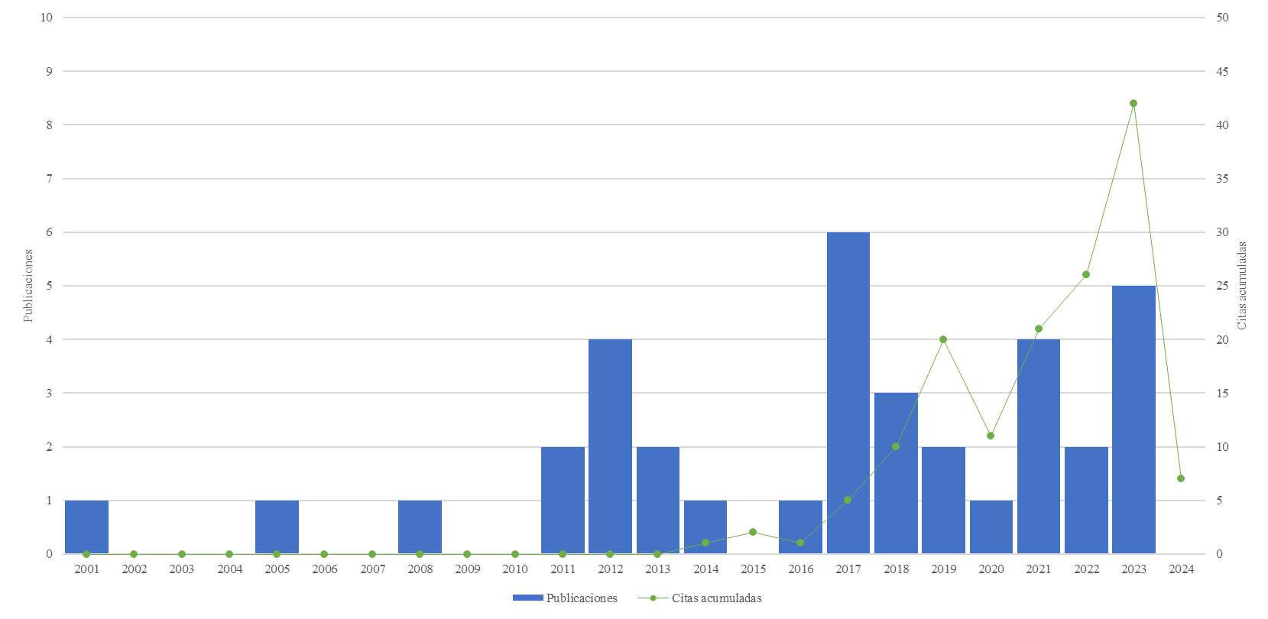
Figura 1. Publicaciones y citas relacionadas con sistemas de infoentretenimiento y vehículos electrificados en la base de datos de Scopus desde 2001 hasta 2024 (Fuente: Elaboración propia).

En línea con lo anterior, en la Tabla 1 se presentan los autores, países, fuentes y organizaciones más productivas identificadas en la literatura relacionada con sistemas de infoentretenimiento y vehículos electrificados según la fuente de datos Scopus.

En esta tabla se observa que la productividad de los principales autores se encuentra en una fase inicial, lo que representa una oportunidad para aquellos investigadores y grupos que actualmente se encuentren trabajando estos ámbitos. Además, los países más relevantes coinciden con las fuentes y organizaciones, además de ser países donde el sector automotriz forma parte importante de sus estructuras económicas.

Indicador (más de dos publicaciones) | Descripción (Publicaciones)
Autores más productivos | Han, G.Y. (2)  Ken, L.C. (2)  Valeri, F. (2)  Wai, C.K. (2)
Países más productivos | Estados Unidos de América (7)  Alemania (4)  India (3)  Italia (2)  Japón (2)  Malasia (2)  Portugal (2)  España (2)
Fuentes más productivas | SAE Technical Papers (6)  IET Intelligent Transport Systems (2)
Organizaciones más productivas | General Motors (3)  Universiti Tunku Abdul Rahman (2)
Tabla 1. Autores más productivos, Países más productivos, Fuentes más productivas y Organizaciones más productivas relacionados con sistemas de infoentretenimiento y vehículos electrificados en la base de datos de Scopus desde 2001 hasta 2024 (Fuente: Elaboración propia).

En resumen, el área resultante entre los sistemas de infoentretenimiento y los vehículos electrificados se encuentra en desarrollo y crecimiento, siendo el principal impulso el sector automotriz, aunque atendiendo a las principales áreas de investigación (Ingeniería (30 publicaciones), Ciencias de la computación (14 publicaciones) y Ciencias medioambientales (9 publicaciones)), es previsible esperar que la evolución venga dada por otras áreas de conocimiento en el corto plazo.

3.2 Análisis de los mapas científicos

Para completar la exploración, se crearon dos mapas científicos que permiten visualizar y analizar las líneas de investigación más relevantes relacionadas con los sistemas de infoentretenimiento y los vehículos electrificados. Estos mapas se basaron en documentos extraídos de Scopus entre los años 2001 y 2024, utilizando VOSviewer, un software que permite agrupar palabras clave incluidas en las publicaciones y en las bases de datos mediante algoritmos.

Esta herramienta también facilita la visualización de las relaciones entre las líneas de investigación, que de otra manera serían difíciles de identificar a simple vista. Cuando dos líneas de investigación se encuentran juntas en el mapa, indica que comparten elementos en común, y si están unidas, significa que mantienen una relación estrecha. El tamaño de los círculos que representan cada línea de investigación está relacionado con el número de documentos que aborda, mientras que el grosor de las líneas que las conectan representa la fuerza del enlace, o el número de documentos que comparten dos líneas de investigación.

El mapa científico de co-ocurrencias es donde se muestran las líneas de investigación reconocidas, mismas que tienen una ocurrencia mínima de dos veces dentro de la base de datos utilizada para este análisis. Las líneas de investigación del mismo color se agrupan en lo que se denomina "Cluster", una estructura que concentra conceptos con relaciones estrechas, ya que se encuentran en las mismas publicaciones. Por ejemplo, las líneas de investigación en color verde están estrechamente vinculadas con “energy utilization”, aunque también pueden establecer vínculos con otras líneas de investigación de otros grupos.

En este sentido, la Tabla 2 recoge los las ocurrencias y vínculos para cada Cluster y línea de investigación, siendo la que mayor impacto presenta la de Sistemas de energía (Cluster rojo) con 29 ocurrencias y 315 vínculos, seguida por Sistemas Avanzados (Cluster vede) con 27 ocurrencias y 38 vínculos, y Conectividad (Cluster azul) con 17 ocurrencias y 33 vínculos.

Un análisis inicial muestra que las líneas relacionadas con el grupo de Sistemas de energía se centran principalmente en aspectos relacionados con las baterías y su funcionamiento, así como su gestión y otras aplicaciones que pueden intervenir en el consumo de energía. Es importante resaltar que se integra por 14 líneas de investigación, siendo la más relevante “battery energy”. Por su parte, el grupo de Servicios Avanzados, incluye 12 líneas de investigación, que van desde el entorno hasta los sistemas electrónicos necesarios para la interacción con las funciones internas y externas ofrecidas para un vehículo, siendo la línea más relevante el conductor (“automobile drivers”). Finalmente, el grupo de Conectividad, cubre 7 líneas de investigación, enfocadas principalmente en las comunicaciones entre vehículos e infraestructuras, y donde la línea más relevante es “v2v communications”.

Línea de investigación | Ocurrencias | Vínculos
Sistemas de energía (Cluster rojo) | 29 | 315
battery energy | 3 | 24
battery management system | 2 | 24
battery monitoring system | 2 | 24
battery voltages | 2 | 24
conventional engine | 2 | 24
intelligent control system | 2 | 24
intelligent systems | 2 | 3
monitoring system | 2 | 24
positioning system | 2 | 24
rear seats | 2 | 24
social networking applications | 2 | 24
temperature monitoring | 2 | 24
video streaming | 2 | 24
web-streaming | 2 | 24
Servicios avanzados (Cluster verde) | 27 | 38
accident prevention | 2 | 2
acoustic noise | 2 | 2
advanced driver assistance systems | 2 | 4
automobile drivers | 3 | 6
automotive electronics | 2 | 3
electronic equipment | 2 | 2
energy utilization | 3 | 4
fuel economy | 2 | 3
instrument clusters | 2 | 2
in-vehicle communication | 2 | 3
roads and streets | 3 | 4
smart cities | 2 | 3
Conectividad (Cluster azul) | 17 | 33
bandwidth | 2 | 4
electric power systems | 2 | 1
machine learning models | 2 | 4
v2v communications | 4 | 10
vehicle transmissions | 3 | 7
vehicular ad hoc networks | 2 | 4
vehicular communication networks | 2 | 3
Tabla 2. Rendimiento de las principales líneas de investigación en torno a los sistemas de infoentretenimiento y vehículos electrificados 2001-2024 (Fuente: Elaboración propia utilizando VOSviewer).

En la Figura 2 se muestra el mapa científico de co-ocurrencias, grupos de investigación en los sistemas de infoentretenimiento y vehículos electrificados 2001-2024. En primera instancia es importante resaltar que se identifican dos grandes grupos de relación, por un lado, los Conectividad (Cluster azul) y Servicios avanzados (Cluster verde), y por otro Sistemas de energía (Cluster rojo). Esta situación previsiblemente se esté dando por el número de publicaciones disponibles, aunque atendiendo a las líneas que cubren estas líneas se prevé una fuerte vinculación en el corto plazo.

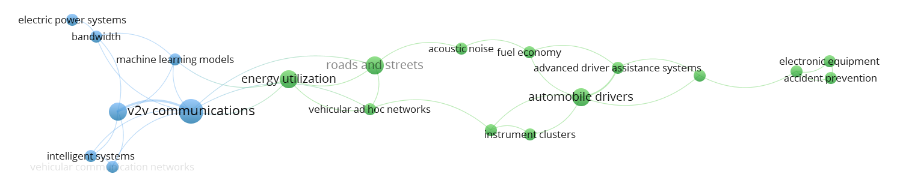
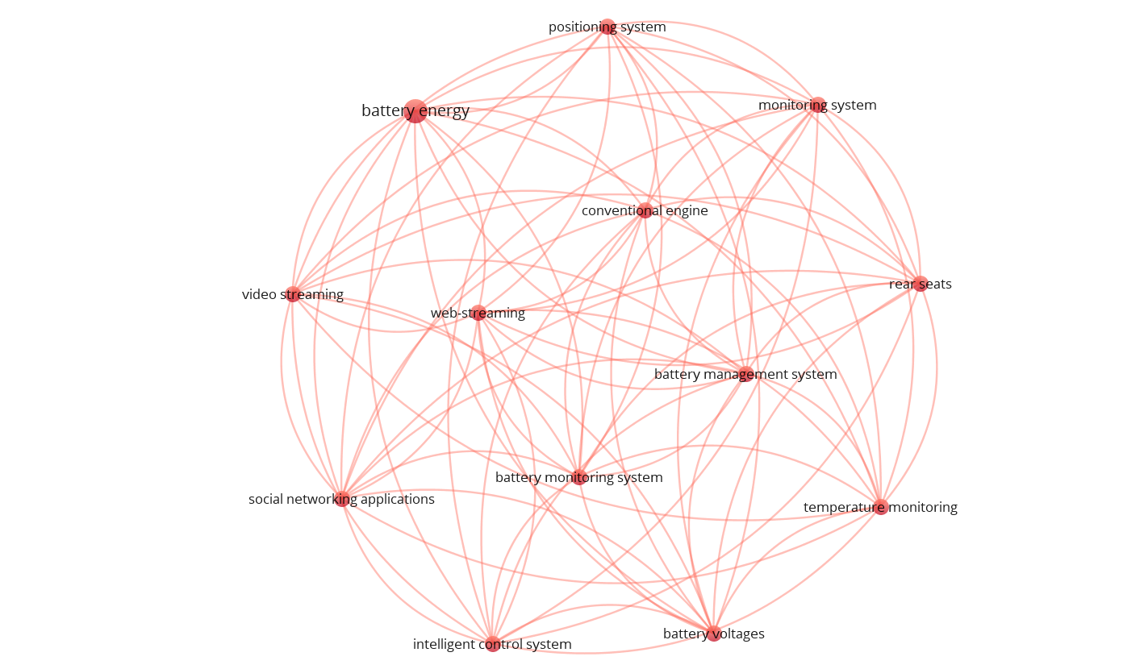
Figura 2. Mapa científico de co-ocurrencias, grupos de investigación en los sistemas de infoentretenimiento y vehículos electrificados 2001-2024 (Fuente: Elaboración propia utilizando VOSviewer).

En esta línea, en la Figura 3 se muestra el mapa científico de co-ocurrencias y evolución. Como primeros ámbitos de investigación se encuentran los relacionados con los sistemas de energía y ciertas líneas del resto de clústeres, siendo el foco más reciente algunas de las líneas de la Conectividad. Esto guarda sentido en el hecho, de que a través de las comunicaciones se puede facilitar información que mejora la gestión de los recursos del vehículo, ante el conocimiento del comportamiento en camino y del propio usuario, ajustando al escenario más viable las actuaciones necesarias.

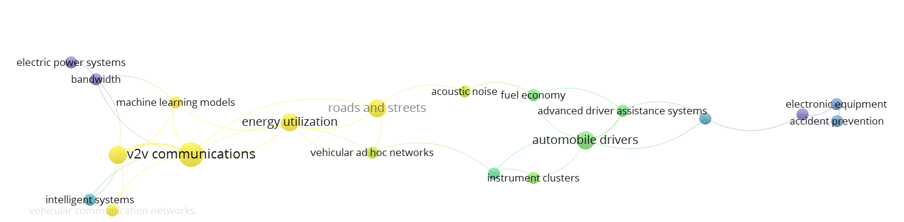
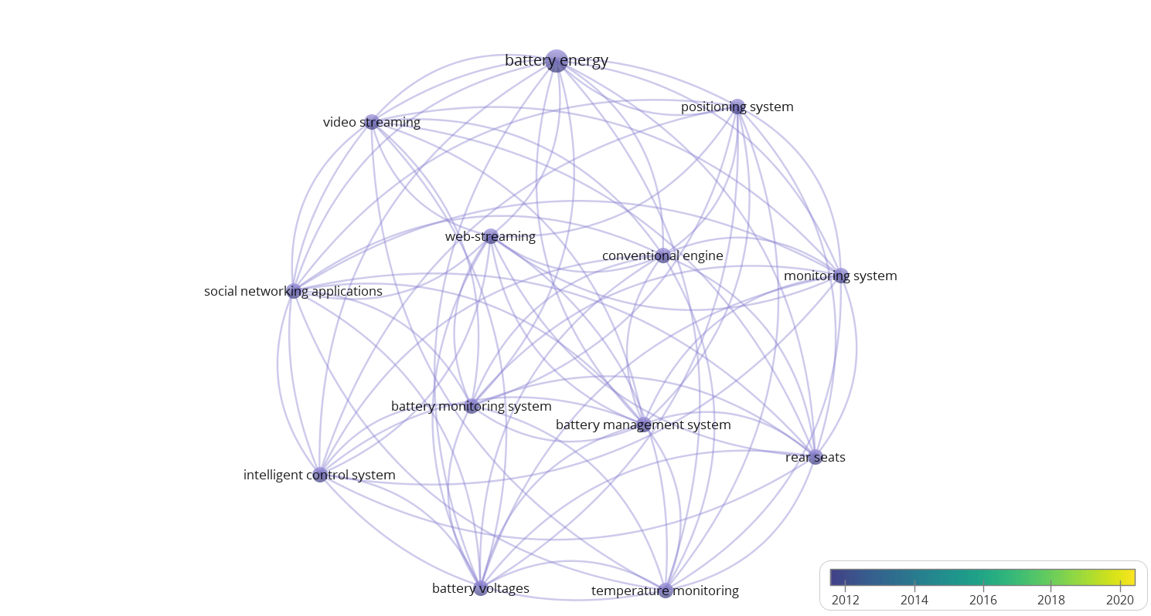
Figura 3. Mapa científico de co-ocurrencias y evolución, grupos de investigación en los sistemas de infoentretenimiento y vehículos electrificados 2001-2024 (Fuente: Elaboración propia utilizando VOSviewer).

Tomando en cuenta todo lo anterior, es posible indicar que las líneas de investigación relacionadas con los sistemas de infoentretenimiento y vehículos electrificados se encuentran en crecimiento y evolución, y que estas guardan vínculos con distintas áreas de conocimiento, por lo que se espera, que dicho crecimiento y evolución se mantenga en el tiempo.

4. Conclusiones

En este estudio, se han identificado 33 líneas de investigación que exploran la interacción entre los sistemas de infotainment y los vehículos eléctricos. Se analizaron, procesaron y visualizaron un total de 36 documentos publicados en la base de datos Scopus utilizando técnicas y herramientas bibliométricas. Se observa una tendencia creciente en la publicación de documentos sobre estos temas en la base de datos Scopus, y se anticipa que este interés seguirá en aumento en los próximos años.

En los próximos años, se espera que los sistemas de infoentretenimiento y los vehículos electrificados experimenten una evolución significativa, impulsada por avances tecnológicos y cambios en las preferencias del consumidor.

En el ámbito de los sistemas de infoentretenimiento, se anticipa una mayor integración de tecnologías emergentes como la inteligencia artificial y la realidad aumentada. Esto permitirá ofrecer experiencias más inmersivas y personalizadas para los usuarios, con interfaces más intuitivas y funciones avanzadas de asistencia al conductor. Además, se espera una mayor conectividad con otros dispositivos y servicios, lo que ampliará las posibilidades de entretenimiento y productividad en el vehículo.

En cuanto a los vehículos electrificados, se prevé una continua mejora en la autonomía de la batería y la eficiencia energética, lo que permitirá aumentar la aceptación de estos vehículos y reducir la dependencia de los combustibles fósiles. También se espera una mayor diversificación en la oferta de vehículos electrificados, con la introducción de modelos más accesibles y adaptados a diferentes necesidades y segmentos de mercado.

Además, se anticipa una mayor integración de sistemas de asistencia a la conducción y tecnologías de conducción autónoma en los vehículos electrificados, lo que mejorará la seguridad y la comodidad del conductor. Asimismo, se espera una mayor atención a la sostenibilidad y la ecoeficiencia en el diseño y fabricación de estos vehículos, con el uso de materiales reciclables y procesos de producción más limpios.

En conclusión, investigar la relación entre los sistemas de infoentretenimiento y los vehículos electrificados representa una oportunidad clave en el campo de la movilidad. Esta investigación no solo permite comprender mejor cómo la tecnología puede mejorar la experiencia del usuario en los vehículos electrificados, sino que también abre nuevas vías para la innovación y el desarrollo de soluciones más avanzadas y eficientes. Al analizar esta interacción, se pueden identificar áreas de mejora tanto en la usabilidad de los sistemas de infoentretenimiento como en la eficiencia y la sostenibilidad de los vehículos electrificados. Además, esta investigación tiene el potencial de impulsar la colaboración entre diferentes sectores, incluidos el automotriz, la tecnología y la investigación académica, para crear soluciones integradas que impulsen la adopción y aceptación de la movilidad electrificada en el futuro.

Agradecimientos

La autora agradece el apoyo del Consejo Nacional de Humanidades, Ciencias y Tecnologías (CONAHCYT), de la Universidad Autónoma de Zacatecas (UAZ) y del Consejo Zacatecano de Ciencia, Tecnología e Innovación (COZCYT) para la realización de este estudio.

Referencias

[1] K. Bayoumi, Innovation revolution of smart mobility changeover to autonomous vehicles (AVs): An Exploration to the role of autonomous public transportation in the form of smart mobility in Nordic municipalities: A comparative study between Denmark and Norway: Digitala Vetenskapliga Arkivet, 2022.
[2] Y. Zhang and M. Kamargianni, "A review on the factors influencing the adoption of new mobility technologies and services: autonomous vehicle, drone, micromobility and mobility as a service," Transport Reviews, pp. 1-23, 2022.
[3] Z. Yu and K. Cai, "Perceived Risks toward In-Vehicle Infotainment Data Services on Intelligent Connected Vehicles," Systems, vol. 10, p. 162, 2022.
[4] J. Kim and M. S. Kim, "Study on Factors Influencing Intention to Use In-Vehicle-Infotainment System: Focusing on Dual-Calculus Model," Journal of Digital Contents Society, vol. 23, pp. 953-963, 2022.
[5] D. Marra, G. Rizzo, M. Shafie-khah, P. Siano, F. A. Tiano, and Ieee, Vehicle electrification: a further variable toward integrated intelligent energy systems. New York: Ieee, 2017.
[6] J. Wittmann, "Electrification and digitalization as disruptive trends: new perspectives for the automotive industry?," in Phantom Ex Machina, ed: Springer, 2017, pp. 137-159.
[7] P. Hertzke, N. Müller, P. Schaufuss, S. Schenk, and T. Wu, "Expanding electric-vehicle adoption despite early growing pains," McKinsey & Company, 2019.
[8] L. Bilac, D. Stanisic, D. Kenjic, and M. Antic, "One Solution of an Android In-Vehicle Infotainment Service for Communication with Advanced Driver Assistance System," in 2022 45th Jubilee International Convention on Information, Communication and Electronic Technology (MIPRO), 2022, pp. 1420-1425.
[9] V. Charissis, J. Falah, R. Lagoo, S. F. Alfalah, S. Khan, S. Wang, et al., "Employing emerging technologies to develop and evaluate in-vehicle intelligent systems for driver support: infotainment AR HUD case study," Applied Sciences, vol. 11, p. 1397, 2021.
[10] J. A. Betancur, J. Villa-Espinal, G. Osorio-Gómez, S. Cuéllar, and D. Suárez, "Research topics and implementation trends on automotive head-up display systems," International Journal on Interactive Design and Manufacturing, vol. 12, pp. 199-214, 2018.
[11] S. Gupte and A. Askhedkar, "An innovative wireless design for a car infotainment system," in 2018 Second International Conference on Intelligent Computing and Control Systems (ICICCS), 2018, pp. 1751-1754.
[12] A. Rehman, K. Haseeb, T. Saba, J. Lloret, and Z. Ahmed, "Mobility support 5G architecture with real-time routing for sustainable smart cities," Sustainability, vol. 13, p. 9092, 2021.
[13] N. K. Gamboa-Rosales, J. M. Celaya-Padilla, A. L. Hernandez-Gutierrez, A. Moreno-Baez, C. E. Galván-Tejada, J. I. Galván-Tejada, et al., "Visualizing the Intellectual Structure and Evolution of Intelligent Transportation Systems: A Systematic Analysis of Research Themes and Trends," Sustainability, vol. 12, p. 8759, 2020.
[14] N. K. Gamboa-Rosales, A. Castorena-Robles, M. J. Cobo, and J. R. López-Robles, "Research on Innovative Materials and Technologies for Water Treatment and Water Desalination: A Conceptual Analysis from 1969 to 2019," in Sustainable Energy-Water-Environment Nexus in Deserts, ed: Springer, 2022, pp. 85-93.
[15] N. K. Gamboa-Rosales, L. D. López-Robles, L. B. Furstenau, M. K. Sott, M. J. Cobo, and J. R. López-Robles, "Determining Technologies Trends and Evolution of Smart Building Technologies by Bibliometric Analysis from 1984 to 2020: Trends, research opportunities and future perspectives," Handbook of Smart Materials, Technologies, and Devices: Applications of Industry 4.0, pp. 1-33, 2021.
[16] J.-R. López-Robles, M.-A. Casas-Valadez, A. Guzmán-Fernández, C. Monjaraz-Frausto, A. Castorena-Robles, and N.-K. Gamboa-Rosales, "Understanding the relationship between e-learning and web 2.0: A bibliometric and thematic analysis from 2006 to 2020," in 2020 Sixth International Conference on e-Learning (econf), 2020, pp. 290-295.
[17] N. J. van-Eck and L. Waltman, "Software survey: VOSviewer, a computer program for bibliometric mapping," Scientometrics, vol. 84, pp. 523-538, 2010.
[18] M. A. Casas-Valadez, A. Faz-Mendoza, C. E. Medina-Rodríguez, A. Castorena-Robles, N. K. Gamboa-Rosales, and J. R. López-Robles, "Decision Models in Marketing: The role of Sentiment Analysis from bibliometric analysis," in 2020 International Conference on Decision Aid Sciences and Application (DASA), 2020, pp. 561-565.
[19] N.-K. Gamboa-Rosales, A. Castorena-Robles, M.-A. Casas-Valadez, M.-J. Cobo, R. Castañeda-Miranda, and J.-R. López-Robles, "Decision Making using Internet of Things and Machine Learning: A bibliometric approach to tracking main research themes," in 2020 International Conference on Data Analytics for Business and Industry: Way Towards a Sustainable Economy (ICDABI), 2020, pp. 1-6.
[20] J. R. López-Robles, J. R. Otegi-Olaso, I. Porto-Gómez, and M. J. Cobo, "30 years of intelligence models in management and business: A bibliometric review," International Journal of Information Management, vol. 48, pp. 22-38, 2019.

